《致敬最美逆行者》

活动设计理念
突如其来的肺炎疫情，牵动着全中国每一个人的心。在这场没有硝烟的战“疫”中，我们看到了许多，心痛了许多，也感动了许多。直面疫情，勇往直前的最美逆行者们，让人们看到了什么是责任，懂得了什么是温暖！为了让孩子们感受时代责任与力量，引导同学们积极做好疫情防控，做好自我防护，合理安排生活，学习和体育锻炼。本班通过乐教乐学直播平台召开了“致敬最美逆行者”视频主题班会。

活动目标
通过直播开展线上主题班会，让孩子们进一步了解一线医护工作者与病魔作斗争的经历，感受这个时代的力量，增强抗疫信心，向最美逆行者们致敬，为武汉加油，为中国加油！

活动内容
- 参会人员：二年级五班全体同学及家长；
- 活动准备：视频、相关环节设计；
- 活动过程：了解一线医护工作者的艰苦抗疫经历；说一说自己身边的抗疫英雄；一起为武汉加油，为中国加油！

活动过程
- 观看视频，了解一线医护工作者的艰苦抗疫经历；
师：同学们，有这样一群人，此时此刻正在一线与无情的病魔作斗争。在我们国家危难的时刻，扛起了时代的责任。当所有人都在想办法逃离疫区时，他们却坐上了奔赴“战场”的列车，逆向而行。你们知道她们是谁吗？
学生回答：医生、护士、一线的叔叔阿姨们
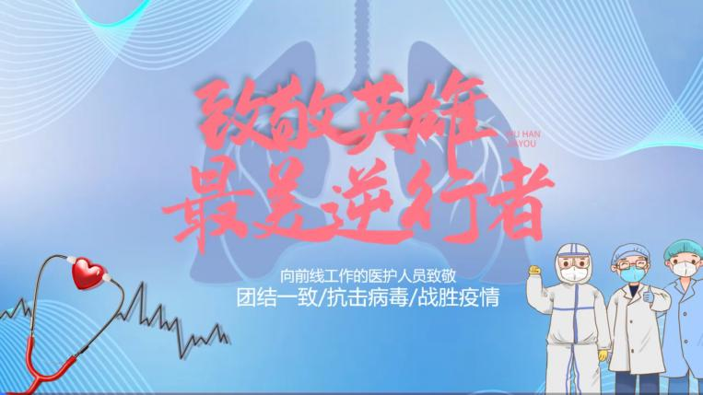
师：很多医护工作者在第一时间上交请战书。为了他人的生命，不顾自己的生命，有的白衣工作者甚至自己感染上了新冠肺炎病毒。正是因为他们有了舍小家，为大家的精神，所以这次疫情才会有所好转，是他们让我们看到了希望，让我们一起对他们说一句，辛苦了！

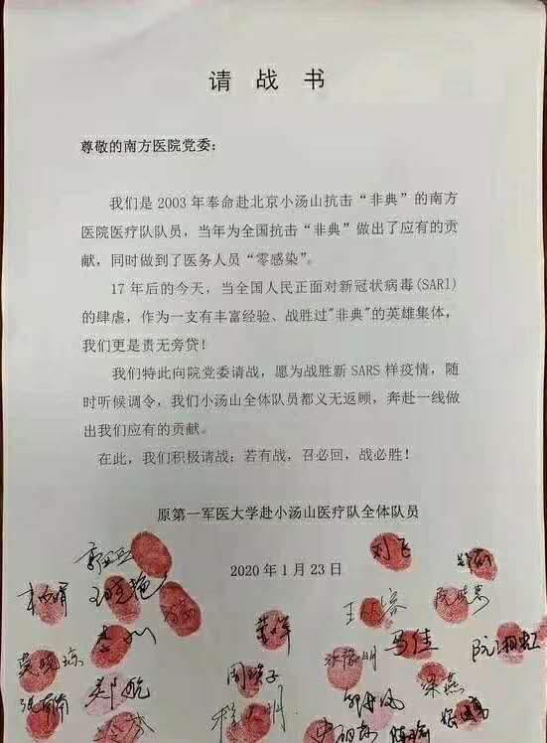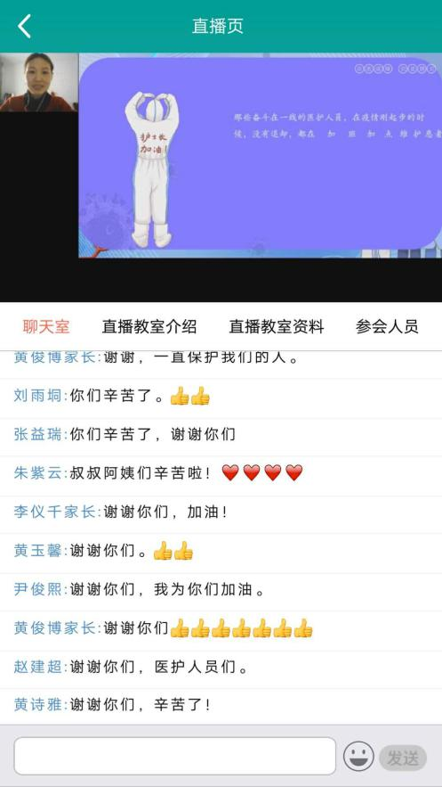

- 说一说你身边的抗疫英雄；
师：除了一线的医护工作者们，咱们身边还有很多的抗疫英雄。警察、铁路工作人员、清洁工人、公交车司机，这些平凡的人都默默地在他们的岗位坚守和奉献。他们，是平凡的“逆行者”。他们，为我们的平安幸福保驾护航！请你说说你身边的抗疫英雄有哪些呢？
学生发言：清洁工人、警察、交警、社区工作人员等
师:我们的爸爸妈妈返岗复工，积极投身工作，为经济恢复贡献一己之力，是不是也是我们身边的抗疫英雄呢？
学生发言：是的
师：同学们积极做好自我防护，同时科学利用时间，合理安排生活、学习和体育锻炼，是不是也是抗疫小英雄呢？
学生发言：是的，做到出门戴口罩、勤洗手、多通风、加强体育锻炼，还有在家好好学习。
- 为武汉加油，为中国加油！
师：孩子们，直面疫情，勇往直前的最美逆行者们，值得我们所有人为之崇敬。让我们向全体白衣天使致敬，为武汉加油，为中国加油！
学生自由发言：
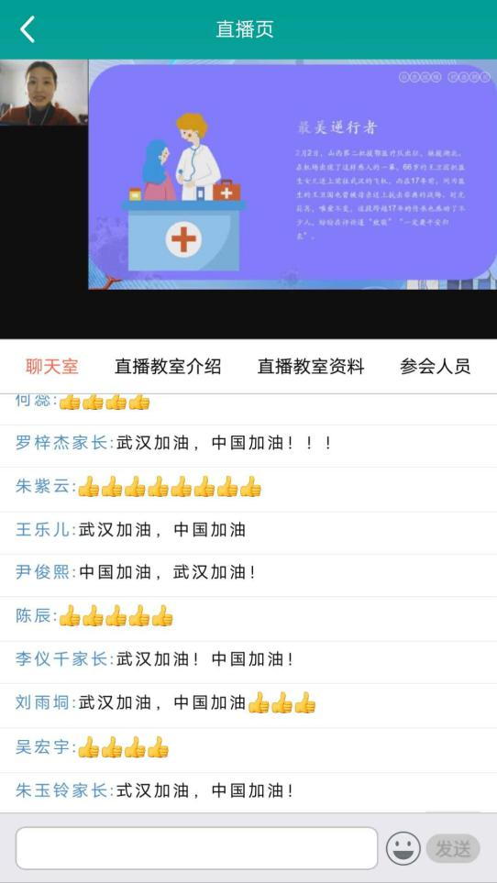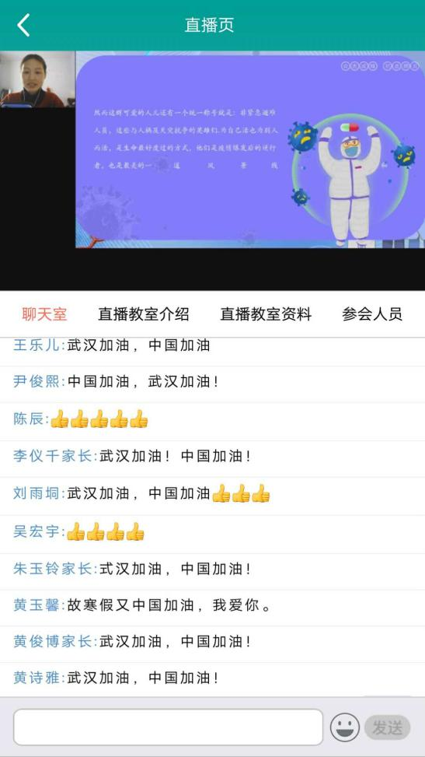

活动效果
特殊时期，以一次特别的班会，和孩子们一起收获一份特别的感动！感动于一线奋战者的无畏精神，感动于自己身边平凡却动人的事例，更感动于这个时期学校、老师、家长和孩子们紧紧相偎在一起的心。班会结束后，孩子们纷纷拿起手中的笔，写下了心中对一线工作的叔叔阿姨们的感谢和美好祝愿！向全体“逆行者”致敬！祝愿国家早日康复！期待早日回到充满欢声笑语、书声琅琅的美丽校园!
